**МИНИСТЕРСТВО ЦИФРОВОГО РАЗВИТИЯ СВЯЗИ И МАССОВЫХ КОММУНИКАЦИЙ**

**Ордена Трудового Красного Знамени**

**Федеральное государственное бюджетное образовательное учреждение высшего образования**

**«Московский технический университет связи и информатики»**

**Отчет по практической работе №4**

по дисциплине “Введение в Информационные Технологии” на тему:

Калькулятор

Выполнил: студент группы БВТ2106

Подгорнов Владислав

Москва

2021

**Задание**

Создать калькулятор с использованием Python и библиотеки PyQt5

**Решение**

На рисунках изображено решение задания и пример ее работы.

Рис.1: Импорт нужных библиотек



Рис.2: Создание класса

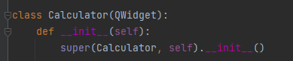

Рис.3: Объявление главной вертикали и горизонталей:

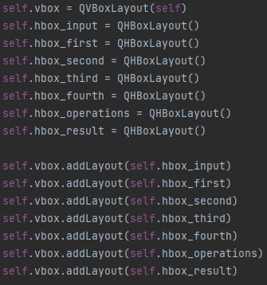

Рис.4: Добавление элементов  
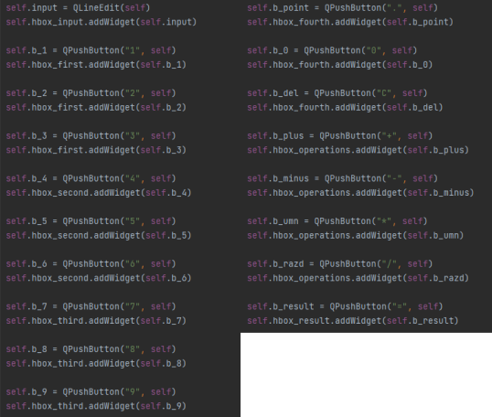

Рис.5: События для элементов  
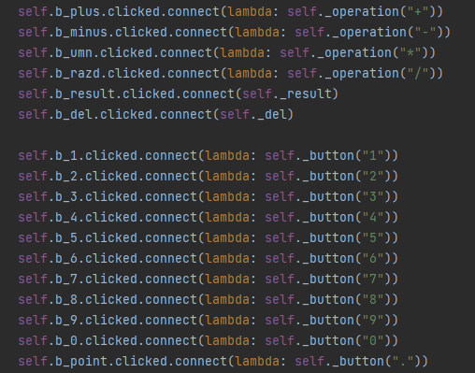

Рис.6: Методы, используемые элементами

